透過投信投資組合之動態分析進行投資決策之研究

蔡宗益

國立高雄科技大學 資訊管理系

[E-mail](mailto:xxx@xxx.xxx.xx)：0524088@nkust.edu.tw

陳品伸

國立高雄科技大學 資訊管理系

[E-mail](mailto:xxx@xxx.xxx.xx)：0524070@nkust.edu.tw

周韻寰

陸軍軍官學校 資訊系

E-mail：imyhchou@cc.cma.edu.tw

曾守正

國立高雄科技大學 資訊管理系

E-mail：imfrank@nkfust.edu.tw

摘要

股市投資的風險甚高，尤其在個股投資方面，需要大量的資料分析、配合其基本面與未來性，可以說相當複雜與專業。也讓多數的投資人訴諸於專業投資雜誌或名師所報的明牌等，但也因此在不同時期盲目投入資金，導致虧損連連。本研究希望透過收集股票型基金的投資組合，來當成個股選股的分析依據，我們希望藉由累積並分析股票型基金所投資之各公司股票金額與比例狀況，並依據這些歷史資料進行計算與整合，透過撰寫網路爬蟲程式從中華民國證券投資信託暨顧問商業同業公會 (以下簡稱SITCA) 網站擷取各大基金每個月之投資明細，綜整其前十大的投資標的來篩選，並以動態的圖表呈現其每個月的投資金額變化與比例排名，最後將動態的圖形化結果呈現於網頁上。讓投資人能隨手使用手機或者電腦，打開瀏覽器進入網頁選擇想看的資料模式，例如：最多投信公司所投資的股票前3大，或是總投資金額最高前3大等等，我們希望能計算這些投資標的成長率與佔有率，藉由波士頓顧問公司著名的BCG Model來將投資標的按趨勢分成明星 (Star)、問題 (Question)、母牛 (Cash Cow) 與落水狗 (Dog) 四大類，期盼能提供投資人多一項投資的參考依據。

關鍵詞：BCG矩陣、網路爬蟲，股市分析，資料探勘。

Within Securities Investment Trust Business investing combination for dynamic analysis and making invest decision

Zhone-Yi Tsai

National Kaohsiung University of Science and Technology

Department of Information Management

[E-mail](mailto:xxx@xxx.xxx.xx)：0524088@nkust.edu.tw

Pin-Shen Chen

National Kaohsiung University of Science and Technology

Department of Information Management

[E-mail](mailto:xxx@xxx.xxx.xx)：0524070@nkust.edu.tw

Annie Y. H. Chou

ROC Military Academy

Department of Computer and Information Science

E-mail：imyhchou@cc.cma.edu.tw

Frank S. C. Tseng

National Kaohsiung University of Science and Technology

Department of Information Management

E-mail：imfrank@nkfust.edu.tw

Abstract

There is a high risk for Investing stocks, in a long term, defeating market then get profit is not an easy way, if you want to raise up the opportunity to getting profit, you need to use a lot of assistance tool or making an investment decision,Our research hope for collecting Equity fund’s combination to be the analysis basis, we hope we can use this to analysis every fund’s asset and ration, based on this historical data for the compute and integration. Using the web crawler Program, catch every month invest detail for every fund from SITCA(www.sitca.org.tw), summarize top 10 invest subject to select, and transform them into the motion chart then show in the website. The investor can use their mobile or computer to open the browser and enter the website choosing what data model they want to see, like Top 3 most of the investment company invest stock,using the famous BCG Mode with Boston Consulting, hope this can provide investor more confidence to invest.

Keywords: BCG mode, web crawler, stock market analysis, data exploration.

1. 緒論
2. 研究背景與動機

投資理財已經普遍成為現代人的日常活動之一，因此各種投資工具也應運而生，其中共同基金由於具備波動低、資本小、易上手的特性，因此受到大多數穩健型投資人的喜愛。然而，一般人的投資策略大多來自理財專員或親朋好友的建議，有的散戶投資人甚至採用道聽途說、隨興下單的投資策略，這種有如瞎子摸象的投資行為，除了無法創造投資利潤之外，甚至常會在金融海嘯來臨時，慘遭套牢而懊惱不已。尤其，當投資人對景氣循環的了解不夠時，常會因一時的下跌而衝動地退場，或是消極地放任基金價值不斷縮水。

基於上述原因，本研究選擇了基金分析平台做為主要題材，希望透過Web-Based介面提供投資人一個方便的投資分析工具，避免長時間耗費精神看盤所產生的焦慮，在目前經濟不景氣的時局下，協助一般民眾也能輕鬆上手，並享有分散投資風險的好處，以追求獲利的穩健。

我們參考 <今週刊> 第554期所訪問的基金達人謝文通先生的投資策略之後，修正投資策略為：選擇強勢基金的高比例投資標的、單筆分批進場、將不適合的個股隨著強勢基金的調整持股進行汰弱換強的動作，以技術分析作為進出場依據。簡單地說，就是先找出最強勢的投資標的前幾名，再從這些投資標的找出近期表現相對強勢的個股，並以二十日移動平均線做為進出場指標。

基金持股是本土法人的主要投資籌碼，掌握基金的主要持股，可以追蹤目前主流股的所在，配合其基本面的資訊，可以同時由資金的籌碼面及基本面進行投資決策，提高整體投資的勝率。

1. 研究目的

由於SITCA網站所公佈的基金投資組合明細大多是流水帳式的記錄模式，投資人難以清楚掌握投信公司的短期，甚至是長期的投資標的，因此我們想針對收集到的資料進行整理並製作成動態圖表，豐富的視覺化圖表可以讓使用者方便且清楚地看出該支基金或是股票的成長趨勢，藉此提供給使用者作為投資決策的參考依據；也可以讓投信公司比對出同業之間的個股投資成長率或是報酬率最高的前幾名，並針對有興趣的投資標的進行分析與研究。

投資人可以使用個人投資清單作為分析依據，利用波士頓矩陣 (BCG Model) 分析投資標的是否符合預期，並得以在經過一段時間之後，依投資績效與投資比例，檢視是否需要將投資組合進行調整或重新規畫。整體系統主要是以輔助個人的投資理財規畫為主，並具備整合性服務及線上即時分析功能，以提供指數資訊和一般投資人參考的績效排行表，幫助投資人在最短的時間內了解基金績效，並提供客製化的模擬投資清單，讓使用者輕鬆有效地進行財富管理、創造穩定的投資利潤。

1. 文獻探討
2. Anaconda簡介

Anaconda是一種Python語言的免費增值開源發行版，用於進行大規模數據處理、預測分析，和科學計算，同時也可以簡化其管理和部署工作。

1. Jupyter Book簡介

Jupyter Notebook（前身是IPython Notebook）是一個基於Web的交互式計算環境，用於創建Jupyter Notebook文檔。Jupyter Notebook文檔是一個JSON文檔，遵循版本化模式，包含一個有序的輸入/輸出單元格列表，這些單元格可以包含代碼、文本（使用Markdown語言）、數學、圖表和富媒體，通常以「.ipynb」結尾擴展。Jupyter Notebook文檔可以通過Web界面中的「Download As」，通過nbconvert庫或shell中的「jupyter nbconvert」命令行界面，轉換為許多的開源標準輸出格式（HTML、演示幻燈片、LaTeX、PDF、Markdown、Python)。

1. Gapminder Tools簡介

Gapminder Tools是Gapminder基金會提供的動態圖表製作工具，除了使用網站線上呈現動態圖表外，也可以離線下載使用。

1. Highcharts簡介

Highcharts是一個用純JavaScript編寫的圖表函式庫，能夠很簡單便捷地用在Web網站或是Web應用程序中，動態添加互動性的圖表，並且免費提供給個人學習、個人網站和非商業用途使用。HighCharts支持的圖表類型有曲線圖、區域圖、柱狀圖、餅狀圖、散狀點圖和綜合圖表。

1. Google Charts

Google Charts也是一款功能強大、免費且容易使用的資料分析工具，讓所有資料都能利用圖表的方式呈現，其 API 提供了多種統計圖表，常見的長條圖、直方圖、圓餅圖、折線圖，或是地理統計圖、散佈圖、氣泡圖…等，網站開發者只要使用JavaScript就可以輕易地將資料轉換成圖表結合到網站中發佈與分享。

1. 波士頓矩陣 (Boston Consulting Group (BCG) Matrix)

波士頓矩陣 (BCG Matrix) 為波士頓顧問公司 (Boston Consulting Group) 在1967年所發展。原提倡人為Alan J. Zakon (BCG) 及William W. Wommack (Mead Corporation)，整個架構後來被 Barry Hedley (Director of BCG) 詳加闡述。

BCG 矩陣的目的是協助企業分析業務或產品系列的表現，從而協助企業分配資源，以做為品牌建立、產品行銷、策略管理和投資組合分析的工具。

此矩陣的概念描述了這些產品的長處或活躍度，矩陣的縱軸呈現了市場的成長率，而市場佔有率則表現在矩陣的橫軸上。每個矩陣中的圓圈代表了一個業務單位，圓圈的大小反映單位的銷售額，圓圈水平中的位置指出在市場中佔有的比率，而水平位置則描述在市場中與競爭對手相比較的成長率。

BCG 矩陣提供了簡單的準則來幫助決策，通常使用幾種分類來區分產品，也因為這些分類相當直覺和簡單，使得投資人能夠清楚觀察基金投資組合清單中的各個基金表現。著名基金研究網站Morningstar (https://tw.morningstar.com) 也提供類似矩陣 (Morningstar九宮格，Style Map) 的分析工具來表示基金的投資類型及所投資的公司規模，以便瞭解基金的投資組合及其風險。

BCG 矩陣的四個象限為：

1. 金牛 (Cash Cow)：這些事業 (矩陣左下角) 為組織金流的來源，金流可以拿來增長其它的產品。
2. 明星 (Stars)：在矩陣中左上角的為明星事業，表示此事業為極具吸引力 (High Market Growth)，而且也相當具有競爭力的地位 (High Relative Market Share)。此事業可使用一些產生現金的金錢來源 (Cash Cow) 來增長投資。
3. 問題 (Question Marks)：問題類別 (矩陣右上角) 需要仔細的詳查，因為有時可能需要將投資撤離，有時可能加以投資即會變成明星事業。
4. 落水狗 (Dogs)：此部分的事業 (矩陣右下角) 顯然是失敗的，市場吸引力相當缺乏及薄弱，通常此部分的事業需要清算或是將投資撤離。

根據BCG矩陣四個象限所劃分的種類，我們可以針對基金的投資標的之成長率及市場佔有率做比較，分析出：投資組合中哪些個股是需要繼續投資？哪些是應該撤離資金？例如，在投資組合中，金牛類別的個股所賺取的利潤可以拿來投資其他的潛力個股，屬於問題類型的基金可以考慮繼續加碼投資，或是將資金撤離，轉換投資其他類型基金等，而落水狗類的個股則是應該要予以減碼或撤離。

1. 研究方法
2. 系統架構

本系統主要分為計算處理、輸出、展現三個部分，如圖5所示。其中計算是屬於資料庫端的部分，除了使用SQL Server 2017的預儲程序 (Stored Procedure)，另外也使用SQL Server 2017的MDX (Multi-Dimensional eXpression)，資料展現則是使用JavaScript加上Gapminder Tool，讓使用者處於單一頁面即可使用所有功能。關於建構上述部分之步驟，我們則詳細說明如下：



圖1：系統架構圖

1. 資料庫計算部分

系統排程在固定時間由爬蟲程式抓取資料，並將之存入資料庫後，透過SQL Agent排程執行整合性服務 (SSIS)。而針對計算長期績效的部分，本系統建立線上即時分析系統 (OLAP) 以多維度運算方式計算不需即時查詢的資料，處理完畢後再存入資料庫。

1. 資料輸出部分

Web Server我們使用IIS Server，將SQL計算完的資料輸出成CSV逗號分格資料檔並透過Gapminder Tool來進行圖表生成。

1. 資料展示部分

將Gapminder Tool處理好的資訊輸出為如圖3與圖4的動態圖表然後內嵌至網頁上。

1. 系統功能

本系統的整體功能，以及使用者之間的互動關係如圖6所示，互動對象共分為三種：管理者、使用者和SITCA。

1. 管理者：負責資料的整理、圖表製作及網站的更新和維護；亦可查看使用者常查詢之關鍵字，並以此做為熱門查詢商品圖表的成員。
2. 使用者：可以選擇圖表樣式來查看各類投資標的走向和查詢欲察看的資料，如指定的基金、投資標的、時間區間等。
3. SITCA：提供基金投信的明細資料，我們則透過撰寫爬蟲程式來取得資料。

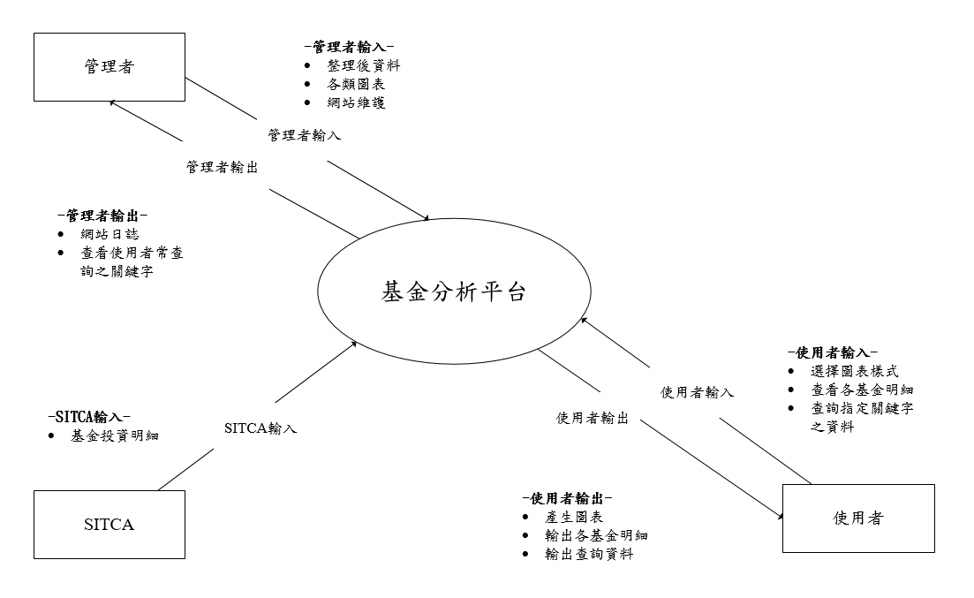

圖2：系統功能圖

1. 系統實作與評估
2. 研究方法

我們會先使用Python程式語言來撰寫爬蟲程式，將SITCA所公布的基金月前十大網頁上的資訊進行篩選和撈取並存至SQL Server資料庫。而後撰寫SQL預存程序，利用撈取到的資料來計算出相對的市占率和成長率，藉此得出個股的市場潛力，然後將資料整理並合併成一份資料表，再將其輸出成csv檔。

然後我們會用Python的matplotlib套件來進行可視化圖表的繪製，首先透過以下程式碼來抓取檔案位置：

url = 'C://inetpub//wwwroot//data//output.csv'

data = pd.read_csv(url)

data['Quadrant']=pd.Categorical(data['Quadrant'])

接著進行圖表的繪製：

plt.scatter(x=tmp['marketShare'],

y=tmp['GrowthRate'],

s=tmp['price']/1000,

c=tmp['Quadrant'].cat.codes,

cmap="Accent", alpha=0.6, edgecolors="white", linewidth=2)

然後給予圖表描述資訊：

plt.xlabel("marketShare")

plt.ylabel("growthRate")

plt.title("time: "+str(i))

plt.ylim(np.min(tmp[' growthRate ']),np.max(tmp[' growthRate ']))

plt.xlim(np.min(tmp[' marketShare ']), np.max(tmp[' marketShare ']))

最後進行圖表繪製和儲存：

filename='Gapminder_step'+str(i)+'.png'

plt.savefig(filename, dpi=96)

plt.gca()

最後我們會將其製作成如下的gif圖，讓使用者能直接看出近幾年基金投資標的大體上的趨勢變動。

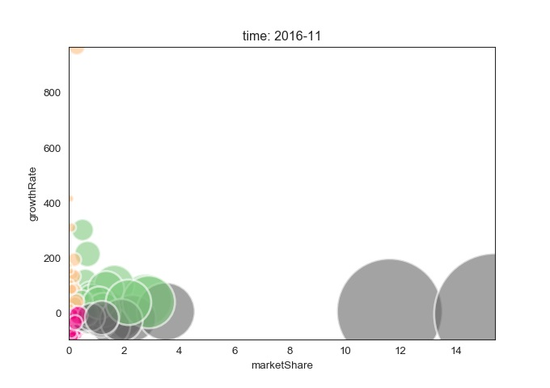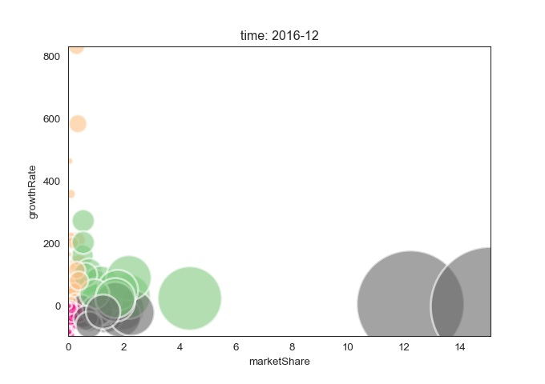

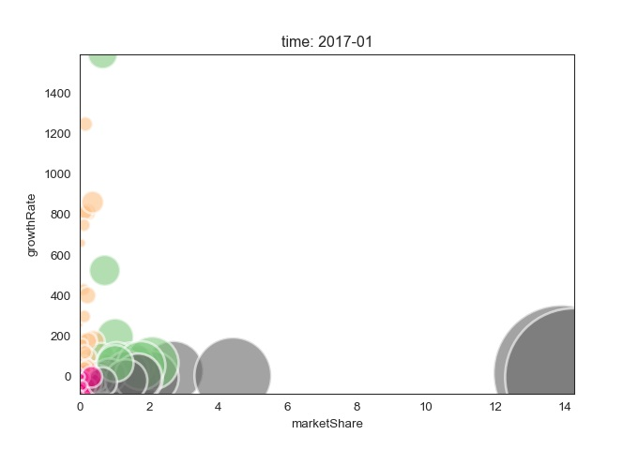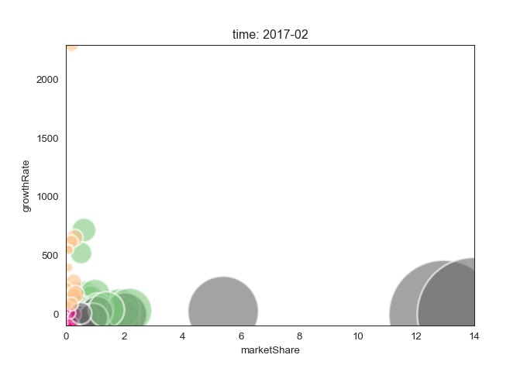

圖4：Python圖表

接著我們會再利用Gapminder Tools來製作氣泡圖、階層圖、折線圖等動態圖表，而使用者可以透過拖拉時間軸和切換小工具進行更精確的圖表查詢。

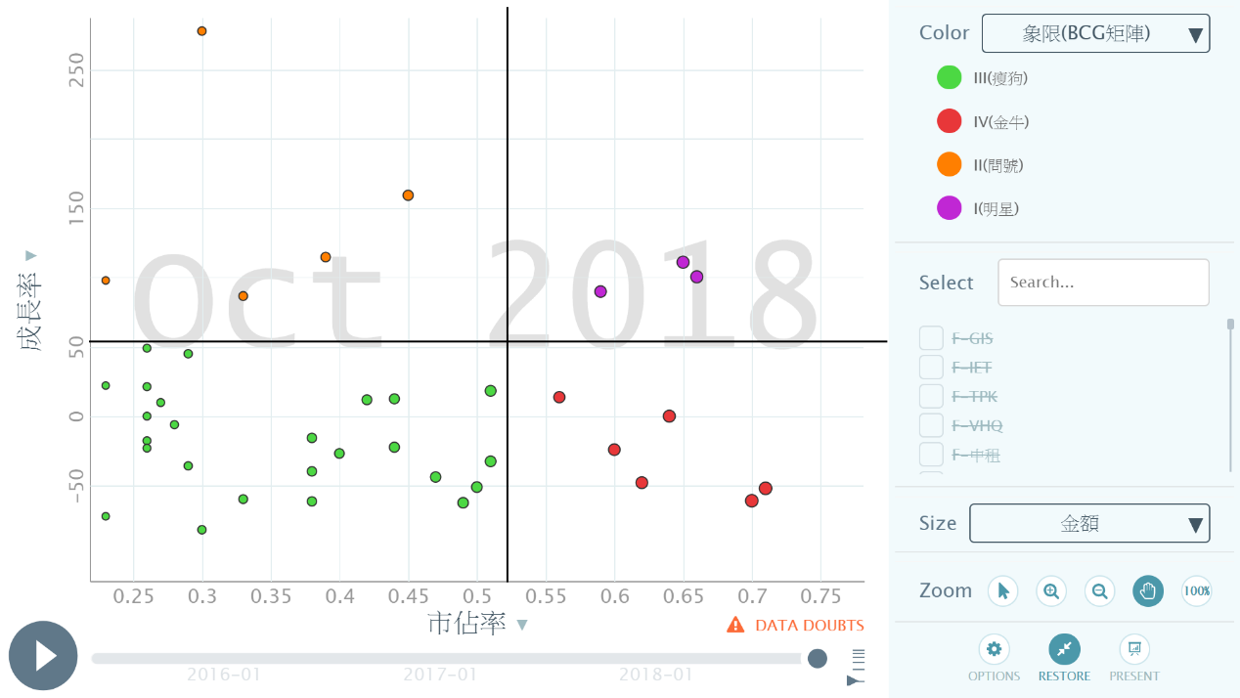

圖3：利用Gapminder氣泡圖製作出BCG矩陣的效果

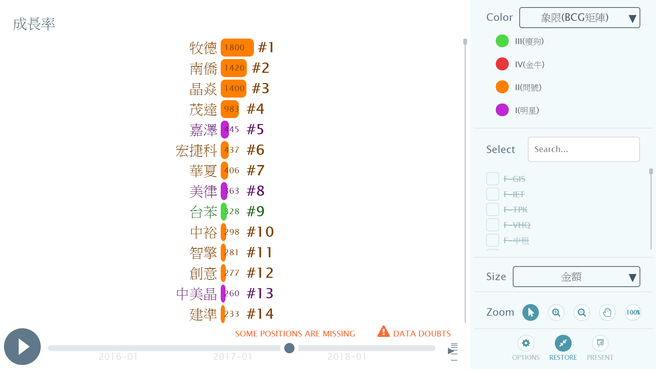

圖5：階層圖

而我們亦會對每月市場上被投資總金額最高的前幾名股票來製作熱門標的的視覺圖，給予投資人或是學者針對市場的龍頭個股，提供較精細的圖表來做為投資參考依據或是進行個股研究。

1. 研究發現和研究結果

如下圖中有四個子圖：從左至右分別是：2016年1月、2016年10月、2017年9月與2018年4月的強勢投信持股分析，可以看出：台積電一直是穩定的趨勢，但是鴻海在2017年9月前、後突然大幅上升後再下墜，而2018年4月開始，大立光與國巨的投資金額快速成長，其股價也在該期間大幅上漲。將這整個趨勢動態呈現後就如圖5所示。

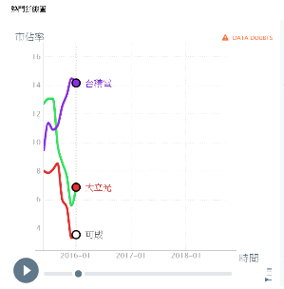 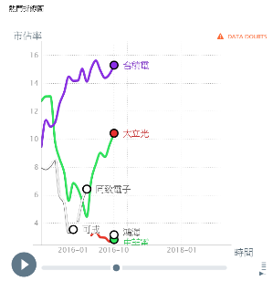 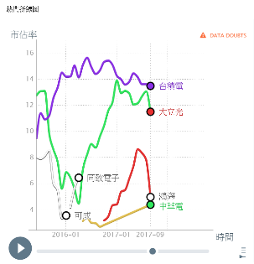 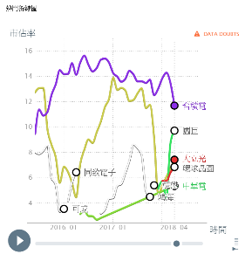

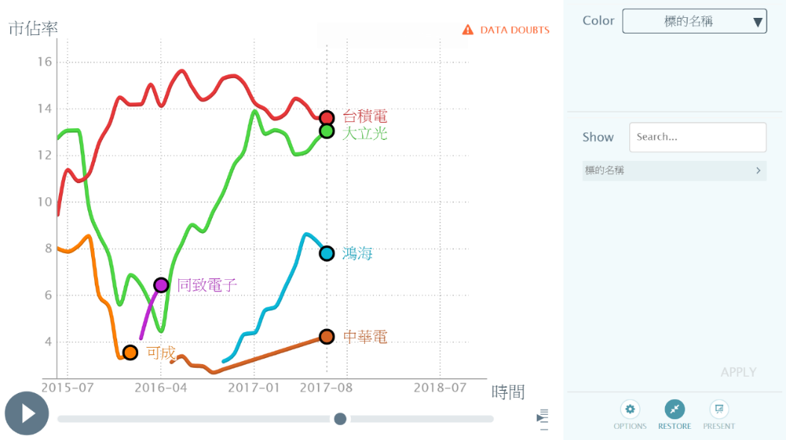

圖6： 熱門標的折線圖

同樣地，如圖6中有四個子圖：從左至右分別是：2015年6月、2016年3月、2016年10月與2018年1月的強勢投信持股分析，從中可以看出：台積電一直是穩定的趨勢，但是同致電子在2016年3月的整體投資金額超越了可成，而2018年4月開始，環球晶圓與國巨的投資金額則是快速成長，伴隨著股價也在該時期大幅上漲。將這整個趨勢動態呈現後就如圖5與圖6所示。

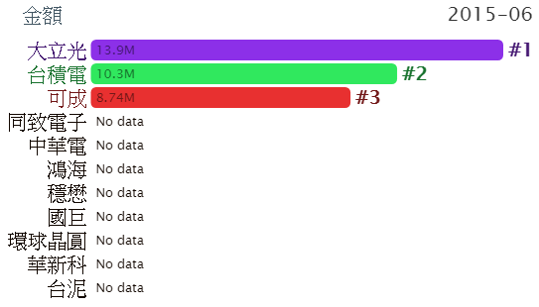 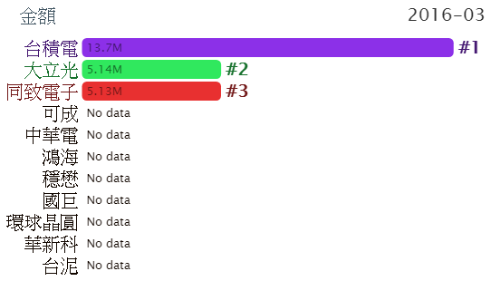

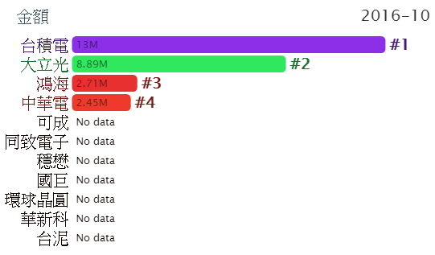 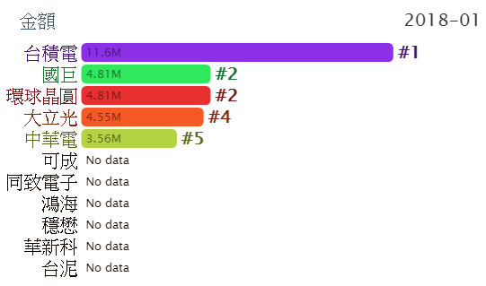

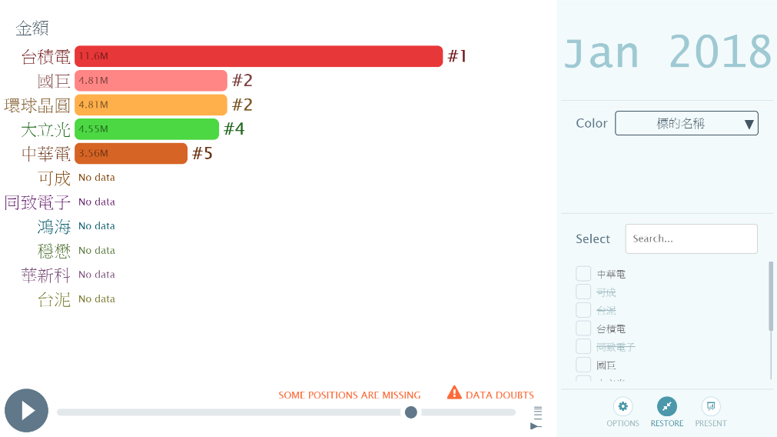

圖7：熱門標的階層圖

在圖7中，我們發現在2015年12月期間，昱晶有極驚人的相對成長率，透過Google搜尋當時的中時電子報明確指出：當年度的9月份的太陽能電池是漲勢最為明顯的區段，而昱晶為了規避兩岸的雙反稅率，規劃將台灣的350MW產能轉移到第三地泰國，預計當年底開始投產，屆時將享有免關稅15~20%溢價空間。也因此導致近期產能下滑，8月合併營收月減2.95%，為14.35億元。昱晶泰國廠投產後，根據估計，屆時將享有免關稅的溢價空間，將為公司帶來更多的利潤收益。累計昱晶當年度前8月合併營收為99.4億元，年減5.4%。

而經查詢昱晶之K線圖如圖8，明顯能看出在2015年約9月到12月的這段期間，昱晶的K線走勢明顯上升，與圖表相符。

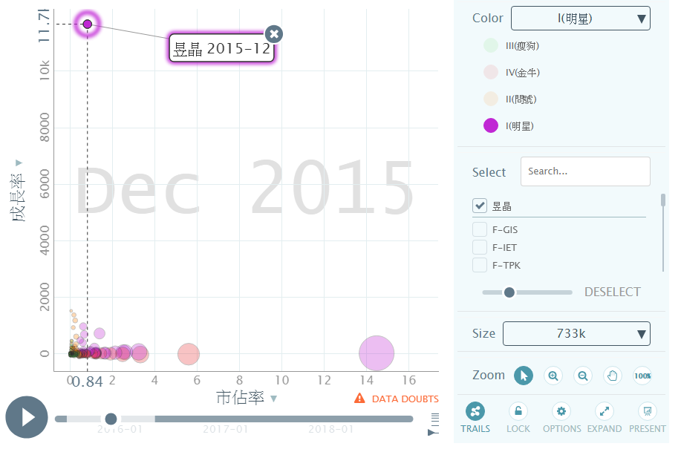

圖8：昱晶氣泡圖

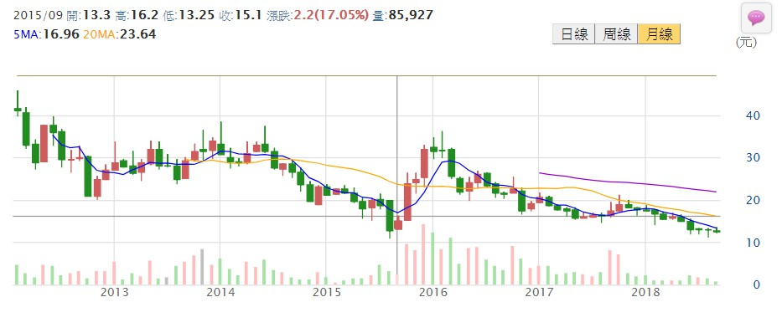

圖9：昱晶K線圖

1. 結論

我們透過SITCA提供的基金投資明細來計算相對市占率和成長率，再將資料整理並利用Gapminder、Google Chart和Highcharts等工具來製作出動態圖表，最後在將其呈現在網頁上，並且搭配其他的投資依據來讓投資者能做出更明確的評斷。

本研究使用的BCG矩陣圖所標明的四種類型，能夠讓使用者在使用本系統中，更能清楚的看出該股票目前的趨勢，可以看出目前的明星股票，也能持續對問號股票來進行追蹤，研究該股票會變成明星股票還是只是曇花一現，或是觀察金牛股票長期的走向，以作為投資穩定成長股的參考。

在未來研究方面，我們希望能將Gapminder的BCG矩陣圖資料分析模式套用在不同領域的資料上，如：班上各學生成績、公司內各部門績效、各商品銷售狀況等，並且結合大數據的應用，讓使用者能藉由圖表得知更多的資訊，以擴大本系統的應用範圍。

參考文獻

1. Gapminder, https://www.gapminder.org/
2. Google Chart, https://developers.google.com/chart/
3. Highcharts, https://www.highcharts.com/
4. SITCA, https://www.sitca.org.tw/
5. W3School, https://www.w3schools.com/
6. Anaconda, https://www.anaconda.com/
7. 尹相志 (2006)，Microsoft SQL Server 2005 OLAP線上即時分析，精誠資訊。
8. 甘逸偉 (2001)，台灣股市動能策略與過度反應之整合研究，國立成功大學企業管理研究所碩士論文。
9. 台灣經濟新報 [on-line] http://www.tej.com.tw
10. 余尚武、賴佩君 (2007)，“灰色系統、模糊理論與約略集理論於權變投資組合保險策略之應用”，民96，中華管理評論國際學報，第10卷，第4期。
11. 邱顯比、林清珮 (1999)，共同基金分類與基金績效持續性之研究，民88，*Journal of Financial Studies*, Vol. 7, No. 2, pp. 63-88.
12. 邱顯比，臺灣大學財務金融學系 [on-line] http://140.112.111.12
13. 竺亞杰 (2006)，SQL Server 2005 MDX 商業智慧應用，民95，精誠資訊。
14. 陳柏翰 (2001)，以RSS演算法挖掘股市交易資料之研究，民90，國立中央大學資訊管理學系研究所碩士論文。
15. 陳正佑 (2002)，台股動量策略與反向策略投績效之研究，民91，國立中山大學財務管理研究所博士論文。
16. 黃文娟、林美齡、李建慧 (2006)，“海外基金動能策略之實證研究”，民95，國立高雄第一科技大學，創新、整合與應用研討會論文集。
17. 曾守正、周韻寰 (2017)，大數據分析之資料庫理論與實務 (SQL Server 2017版)，民108，華泰文化。
18. 謝春滿 (2007)， “資深上班族謝文通賺遍全世界”，民96，今周刊，Vol. 554。
19. 謝昭顯 (1994)，追漲殺跌投資組合策略之實證研究－台灣股市效率性之再檢定，民83，國立台灣大學財務金融學研究所，碩士論文。
20. 謝秀萍 (2004)，台灣地區股票型基金淨值報酬率績效的持續性與產業類股持股比利之關係，民93，國立第一科技大學金融營運研究所，碩士論文。
21. Armstrong, J., Brodie, R. and Zealand, A. “Effects of portfolio planning methods on decision making: experimental results,” *International Journal of Research in Marketing*, (11:1), 1994, pages 73-84.
22. Jagadeesh, N., and Titman, S., “Return to Buying Winners and Selling Losers: Implications for Stock Market Efficiency,” *Journal of Finance*, (48:1), 1993, pp. 65-91.
23. Sharpe, W., “Capital Asset Prices－A Theory of Market Equilibrium Under Conditions of Risk,” *Journal of Finance*, (19:3), 1964, pp. 425–442.
24. Strategic Management::Original BCG Matrix [on-line] http://www.tools-and-techniques.24xls.com/en108.
25. 中國電子報 [on-line] https://www.chinatimes.com/
26. CMoney [on-line] http://www.cmoney.tw/app/